

Årsberetning 2025 Nordbygda/Løten-Ski

Styret har i perioden 01.01.2025 til 31.12.2025 bestått av:
Leder Bjarne Kjøs
Nestleder Tommy Ottosen
Kasserer Hilde Merethe Evensen
Leder langrenn Thomas Martinsen
Leder alpint Ann-Kristin Djuve
Styremedlem Anna Boger
Styremedlem, medlem og media Simen Ingelstad
Styremedlem Svein Tore Wadahl
Arrangementsansvarlig Martin Skramstad

Revisorer
Christen Engeloug
Atle Ruud

Valgkomite:
Monica Cae
Inge Letnes
Tore Westgårdsrønningen

Som sedvanlig begynte året med Budorrennet 2025. Se arrangementer lenger nede i beretningen.
Tre onsdager i januar tar vi vår del av idrettsskolen. Det er viktig og artig.
Utover dette har treninger, skileik arrangementer og klubbrenn vært avholdet som normalt.
Langrennscross og KM teamsprint med over 200 utøvere i aksjon, ble en formidabel suksess.
Årets store investering er nytt lydanlegg på skistadion. Montering av høyttalere og strekk av ledninger ble gjort på dugnad. Likeså ledningsarbeidet inne i tidtaker bua og i speaker bua. Det trengtes og ble veldig bra.
Årsmøtet ble avholdet 24. mars.
Vi har inngått avtale med Økonomi Partner på Hamar om å ferdigstille regnskapet vårt.
Kassererens oppgaver er gjengitt nedenfor. Det har fungert veldig bra.
Løten Diskgolfklubb har inngått en avtale med NL-Ski om å etablere en 18 hulls diskgolf bane på skistadion. I tillegg til at det kan bli en veldig fin diskgolf bane så regulerer avtalen hensynet til skianlegget, drift og rydding. Vi ønsker Løten Diskgolfklubb lykke til.
Siste rest av opp pynting etter at vi anla langrennscross anlegget er gjort. Vi har fremmet gjennom Løten Idrettsråd forslag om å lage ei rulleskibane i Skøyenhagan når ny barneskole skal bygges. Det må bli ei allbruksbane som ivaretar alle brukere. Ei asfaltert bane med flere holdeplasser med benker. Her skal det være plass til både små og store, yngre og eldre.
Ei rulleskibane vil trenge lite snø før det er mulig å gå på ski. Om mulig vil vi da arrangere skiaktivteter på denne gjennom vinteren.
NL-Ski ble tildelt Ildsjel prisen av Løten kommune 2025. Den skal deles ut på kommunens festaften 26. april 2026. Den setter vi stor pris på og den forplikter.
NL-Ski fylte 100 år i 2025. Det ble markert med en jubileumsfest på skistadion 25. oktober.
Takk til alle medlemmene våre, takk til all dugnadshjelp og takk til styret for jobben de gjør.
Sponsorarbeid
Nordbygda Løten Ski har som tidligere engasjert Ivar Stuan med Nyborg Holding AS som gjennom flere år har skaffet oss gode samarbeidsavtaler. Denne avtalen ble ikke videreført etter sesongen 2024. Dette gjøres av klubben selv pr.d.d.
Alle våre gode samarbeidspartnere profileres med reklameskilt på Budor Skistadion og de aller fleste av disse har sin profilering på vår hjemmeside nlski.no.
Det ble våren/sommeren 2025 laget noen forskjellige sponsorpakker med litt forskjellige variasjoner av innhold. Dette for å kunne tilby eksisterende samt mulige nye en levere terskel for å bli værende eller å signere med klubben.
Noen av våre samarbeidspartnere tilbyr også andre goder til medlemmer som f.eks Løten Almenning gir rabatterte priser for heiskort i alpinbakken på Budor. Sport 1 Superstore Hamar som gir alle våre medlemmer faste rabattsatser for alle varer i butikken, denne avtalen planlegges for oppfølging i 2026.
Det ble satt opp ny sponsortavle nord for skihytta i 2023, her ønsker vi å fylle på med sponsorskilt for synlighet. Arbeidet med nye samarbeidsavtaler pågår. Målet som ble satt i 2024 er å hente inn avtaler som i sum kunne gi klubben 50-75 000,- ekstra i løpet av 2024/25. Dette innfridd. Her har Evenrud Transport, Ekvatek, HA samt Bekkevang Varmepumper kommet inn som sponsorer. Med ulike type innganger, men som i sum utgjør et betydelig økonomisk rom for å kunne bruke midler i klubben på andre områder.
Alle eksisterende sponsorer bidro etter avtale.
Tusen takk til alle samarbeidspartnere og vi ser frem til nytt samarbeid for 2026.

Medlemmer
Medlemmer: Rapport medlemsside pr.31.12.25 har NL Ski 219 medlemmer. Hjemmeside har i løpet av 2025 fortsatt med noen små oppgraderinger for å forbedre hjemmesiden, arbeidet med å forbedre synlighet fra hjemme side over sosiale medier fortsetter. Blant annet Facebook og Instagram. Facebook er i løpet av 2025 fått over 1200 følgere og mellom 500-800 aktive visninger. Det var ved forkant av Budorrennet nær 20000 klikk og visninger. @nlski06 arbeides med for prolifering det vurderes om vi skal gå over til @nlski1925 for tidligere merkevare bygging av
klubben.
Etter omgjøringen av hjemmeside og SoMe under klubbens egen ‘’paraply’’ har vi økt visninger og klikk. Dette tyder på at klubben synes sponsorene våre er vår viktigste inntektskilde. Vi promoterer disse så ofte og så godt vi kan. Det gjelder på skistadion, under renn og ikke minst på hjemmesiden vår og i sosiale medier.. Dette gjenspeiles også for Budorrennet 2026 som ble fulltegnet, vi kunne mest trolig hatt enda flere påmeldinger.
Følge opp arrangementer. Få ut info rundt dette til Hjemmeside, Facebook og Instagram så raskest mulig er blitt lettere etter endringen som er blitt utført. Oppføling av medlemmer via klubbadmin, blir lettere når klubbadmin kommer fult i gang med nye rutiner i løpet av 2026. Godkjenne av ny medlemmer gjøres forløpende så langt det lar seg gjøre. Følge opp medlemmer som ønsker å melde seg ut. Sende ut medlemskontingenter. Det er gjort for 2025, og arbeidet fortsetter inn i 2026.
På vegne av klubben, Simen Ingelstad
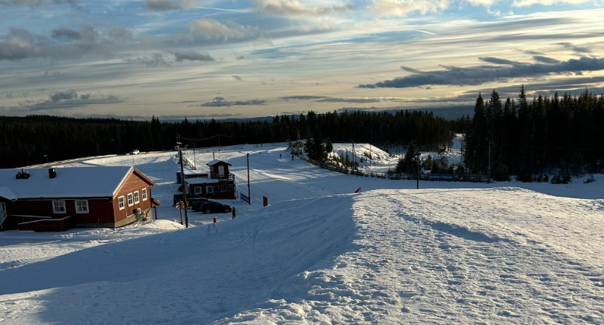

Årsberetning Langrenn 2025
Gruppa mellom 6 og 15 år bestod av ca 45 barn/ungdom, hvorav de fleste 12 år og yngre. Av disse var ca 30 mer el mindre aktive på trening og aktiviteter i klubben, som klubbrenn og skileik, samt 2-3 lokale sone-kretsrenn. Flere deltok på treninger på Lund før jul enn de som ble med over til skitrening på Budor skistadion. Dette er noe vi ser er gjentagende, uten at vi har klart å gjøre noe med det.
Treningsgruppa/trenere:
Består av to grupper: Simen Larsen Ingelstad og Amund larsen hadde ansvaret for de eldste fra 10 år med Petter Vestengen (15 år) som hjelpetrener.
Monica Cae hadde ansvaret for 9 år og yngre med Martine Cae Ottosen (15 år) som hjelpetrener. Monica har hatt rollen som trener og trenerveileder vinter/vår 25.
Julie Engeloug tok over ansvaret for yngste gruppa høst -25.
Amund og Simen frafalt trenervervet i des. og Monica overtok da den eldste gruppa.
Arrangement:
Budorrennet; dugnad i jan. med god oppslutning. Rennet ble vellykket og var utsolgt.
Langrennscross og KM teamsprint med over 200 utøvere i aksjon, ble en formidabel suksess. Dugnaden ble gjennomført på en formidabel måte av medlemmer, seniorer, foreldre og ungdommer.
6 klubbrenn med deltagelse fra 20-35 deltagere, noe som er rundt det snittet vi pleier å ha. Det har vært kveldsmat etter hvert renn.
Vi hadde sesongpremiering etter siste klubbrenn i mars, med kake, mat og flott pokal til alle deltagere.
Gjennomført 3 skileik, gratis aktivitetstilbud fra 0 år, men god deltagelse. Her deltar også hyttefolk i stor grad, i tillegg til de som ikke er medlemmer, men bor i bygda.
Deltatt med aktiviteter på Isfesten til Løten kommune på Rokosjøen i feb. Der var det mange besøkende, men vi evaluerte i etterkant at vi kunne prøvd med ett lavterskel skirenn i 2026 for å få med enda flere. Noe jeg spilte inn til Løten Kommune.
Mange voksne, tidligere og nåværende langrennsentusiaster deltok på 100 års festen vår på klubbhytta 25. okt. Hyggelig sosialt tiltak.

Treninger:
Det ble holdt en trening på tirsdager fra okt. kl 18 – 19.15 (19.30 inne på Lund) når det ikke var klubbrenn og skoleferier. Vi avsluttet til påske.
Vi hadde deretter pause fra langrenn til rett før skolestart, og oppfordret til allsidig aktivitet.
Det ble arrangert 3 treninger rett før skoleferien og i begynnelsen av skoleåret, med rulleski og basistrening ute på Lund. Ca 10-12 deltagere.
Trening på Lund på tirsdager 1,5 t fra høstferien og frem til juletreavslutning i begynnelsen av des. Treningen var hovedsakelig ute for den eldste gruppa med kapasitetstrening på utholdenhet og noe basisferdigheter som spenst, hurtighet og koordinasjon. De yngste trente inne med lekbaserte øvelser for utholdenhet, hurtighet og basisøvelser for spenst og koordinasjon/balanse og styrke. Felles avslutning inne med 20-30 min styrke trening med egen kropp.
Det skulle arrangeres et Kick Off på snø med dagsamling i nov/des, men snøen uteble. Vi hadde 3 treninger på kunstsnø i alpinanlegget. Noe færre deltagere 10-12 ca, men relativt velfungerende treninger/aktiviteter.
Planlegging/evaluering:
Det ble gjennomført trenermøte i aug/sept for evaluering og planlegging av høst 2025 og vinter 2026, hvor Julie, Amund, Simen, Monica og Bjarne deltok.
Det var behov for samstemming rundt hvordan vi skal planlegge grupper, aktiviteter og hvilke mål/visjoner vi har. Det ble konkludert med å videreføre treningsgruppene inndelt etter alder (2 grupper) og at det tilrettelegges for den enkeltes behov i gruppa gjennom planlegging av økta. Vi oppfatter at gruppa er opptatt av å drive med flere idretter og har lyst til å forbedre seg på ski, men ikke spisse seg og satse mye på konkurranser. Vi har fortsatt samme mål: bygge sosiale ferdigheter, skiglede og skape mestring, som skal resultere i verdiene våre; Flest mulig lengst mulig. De som vi satse ytterligere fra 12 år og eldre kan delta i klubbsamarbeid Samski og Treski.
For å sørge for å spre infoen og markedsføre oss ønsket vi å sende ut et infoark til skoler og barnehager i tillegg til SOME. Dette ble noe forsinket og sendt i jan – 26.
Kurs/kompetanseheving:
Det ble avholdt praktisk kurs i stort aktivitetsutstyr på snø 11.mars. Her deltok flere trenere, utøvere og noen foreldre.
Det ble avholdt aktivitetskurs med klubbutvikler Oda H Blystad 10. sept der det ble gjennomgått grunnleggende øvelser og aktiviteter både som basis og for å utvikle skiteknikk og gode fysiske forutsetninger for barn og ung ungdom. Her deltok samtlige trenere, styreleder og hjelpetrenere. Julie Engeloug deltok som ny trener for den yngste gruppa. Dette var et fint grunnkurs som gir relevant teoretisk og ikke minst praktisk kunnskap i gjennomføringa av treningene våre.
Vi inviterte til foreldremøte på klubbhytta etter trening 9. des. Der trenere minus Amund og hjelpetrenere deltok, sammen med Bjarne. Vi delte informasjon, planer og hadde dialog rundt ønsker og forbedringsområder. Vi jobber videre med å beholde og rekruttere. Øke fokus på struktur på treningene, holde konsentrasjon hos ungene og i hensynta alle individer i gruppa både på utvikling og sosiale behov. Vi gjennomgikk forventninger til ungene og hva vi snakker med de om. Fra foreldre kom det ønske om mer rutine på hva skileik skal inneholde for de som har dugnad og det er ønske om mer skiskyting. Det er også ønske om lengere treningstid, og evt en dag til. Vi planlegger også felles lokale renn å reise på. Det deles info om arrangement vi skal ha selv.
Vi hadde også juleavslutning på årets siste trening i kombinasjon med kake for å markere vårt 100 årsjubile.
Videre arbeid:
Vi jobber videre med å rekruttere flere barn og unge, i tillegg til å lage attraktive tilbud til de vi har. Ytterligere markedsføring, aktiviteter nede i bygda, skiskyttertilbud, i tillegg til tiltakene vi gjør med kvalitet på aktiviteter, kan mulig være med å bidra ytterligere. Godt rennomme gjennom å ha en hyggelig og inkluderende tone, dele kunnskap og vise at langrenn ikke er så vanskelig, eller for spesielt interesserte, er faktorer vi vektlegger.
Løten Kommunes Ildsjelpris for 2025 viser også at vi er inne på et riktig spor.
Vi må også få med oss flere trenere og styrke/dele intern kompetanse enda mer, slik at tilbudet kan styrkes og tilrettelegges mer for enda flere. Vi vil jobbe videre både med foreldrerekruttering, kursing og henvende oss til ungdommer og studenter.
Vi vil også fortsette fokus på sosiale aktiviteter og har mål om å gjennomføre samling hjemme eller andre aktuelle steder for neste år.
Oppsummering:
Ut ifra de betingelsene vi har, uforutsette endringer i trenerkabal, og praktiske forhold som snø, er vi godt fornøyd med 2025. Vi ønsker videre engasjement og involvering for å forbedre tilbudet vårt og være attraktive fremover. Vi ser at anlegget vårt er attraktivt og at det er positivt å vise fram dette gjennom skirenn, skileik og gratis tilbud til skoler og barnehager. Vi vil fortsette å være Ildsjelklubben og stimulere til fysisk aktivitet og inkluderende miljø for alle.
På vegne av langrennsgruppa, Monica Cae
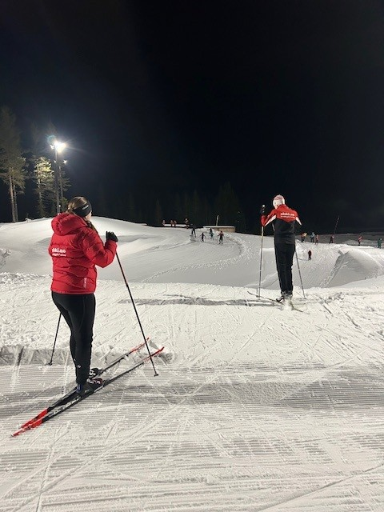

Årsmelding alpint 2025
Årsmeldingen går fra januar 2025 til mai 2025.
Alpint har hatt trening på tirsdager på Budor og torsdager i Lierberget.
Vi har avholdt 5 klubbrenn, Klubbmesterskap og Minifart1 med 35 startende , deriblant 83 år
gamle Kjell Aurmo fra Trysil som er en legende i alpin sporten og kjørte inn til 4 plass.
Kjell og Knut Langdalen ble tildelt hver sin æresminifart.
Minifart2 med 38 startende og begge konkurransene fikk veldig gode skussmål fra de
tekniske delegerte.
Nybegynnerkurs i 2025 med 45 påmeldte.
Sesongavslutningen ble holdt i mai hvor Kristine H Frydendahl og Victoria Alfsen delte
vandrepokal i jenteklassen og Ivan Christopher Nybakk-Djuve fikk i gutteklassn.
Denne kvelden betyr veldig mye for samholdet i alpint.
Vi var pr 31.12.25 38 stk aktive i gruppa som stilte på treninger og renn, noen andre litt mer
sporadisk.
Vi hadde gode resultater på konkurranser rundt om i Innlandet.
Victoria Alfsen og Ivan Christopher Nybakk-Djuve ble begge kretsmestere i Storslalåm og
Super-G. Og disse to deltok også på Hovedlandsrennet i Hafjell, med konkurranser i slalåm,
storslalåm, super-G og utfor. Det var nok en opplevelse for livet.
Kåre Olav Wanderås vandrepokal ble gitt til Tore Westgårdstrømningen mens Malin Alfsen
fikk pokal for Årets viljestyrke. Endre Aas fikk utmerkelse for årets 360 midt i bakken under
Minifarten.
Knut Langdalen mottok både gave fra Victoria og Ivan for at han var med dem hele uka på
Hafjell og en blomst fra styreleder Bjarne Kjøs for sin innsats.
Vi fortsatte med treningsteknisk samarbeid med Vang alpin skiløperforening.
Tore Westgårdsrønningen ble godkjent trener og sammen med Malin Alfsen fikk de sving på
treninger for de minste.
Vi har nå et meget godt trenings team i alpingruppa bestående av Knut Langdalen, Marius Alfsen, Tore Westgårdstrømningen, Malin Alfsen og Torjus Aas.

Ann-Kristin Nybakk Djuve
Leder alpint
Nordbygda Løten Ski
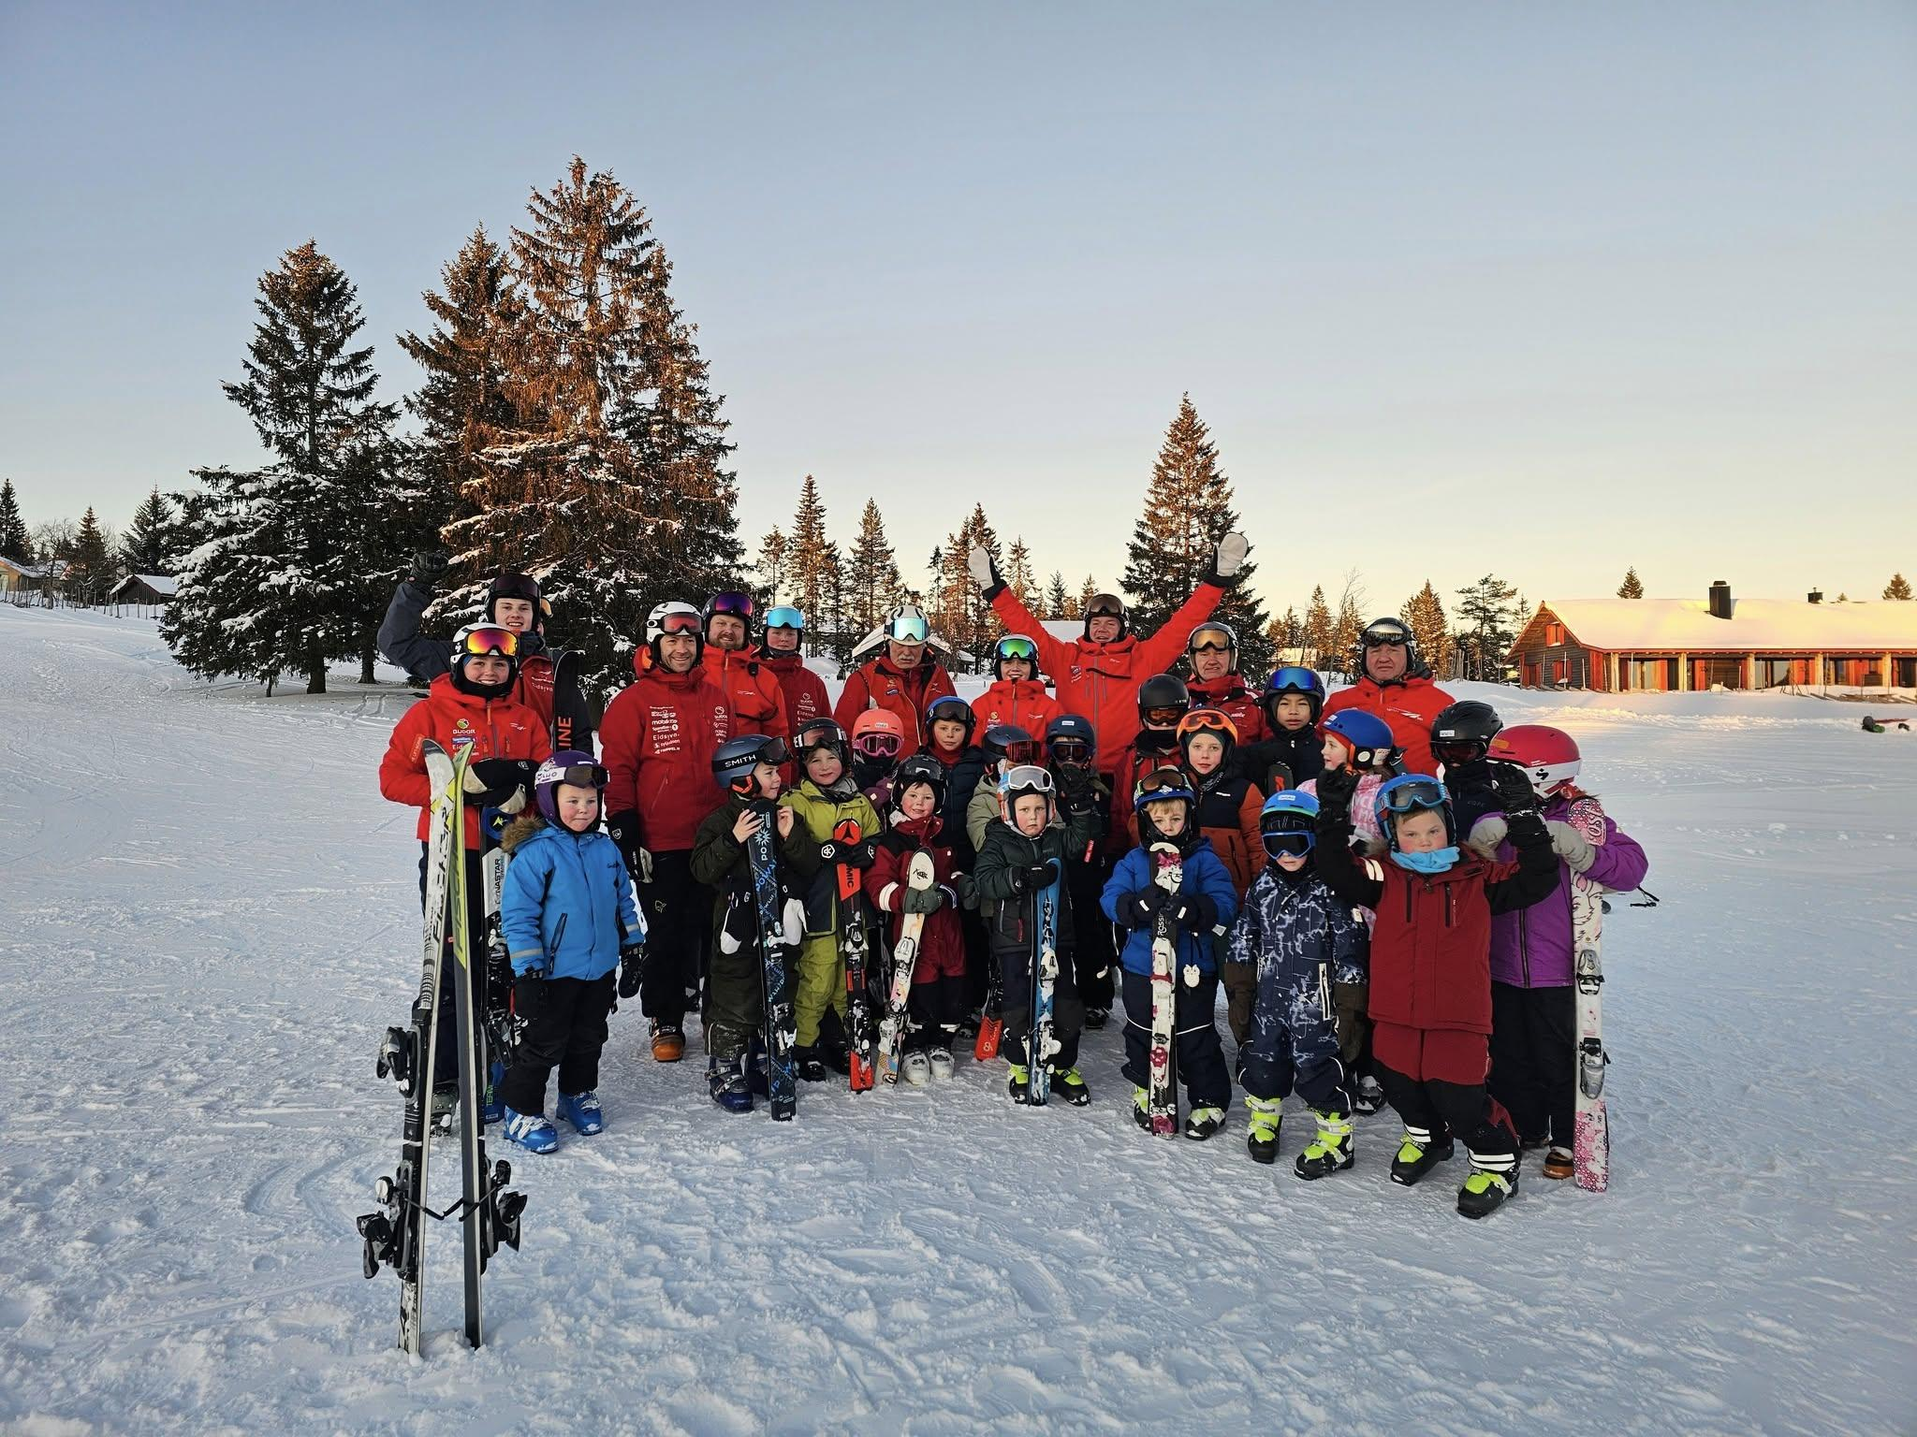

HOPP

Det er en aktiv deltaker og han er med i Hedmark Hopp sin regi med ca.20 utøvere med trenere,veiledning og samlinger.
Det meste av hoppinga er foregått på plast i Midtstulia, og Lysgårdsbakken k 90, og deltatt på sommer samling i Ørnskioldsvik i Sverige, i regi HedmarkHopp.
Høstsamling i Knyken.i Orkdal.
Deltatt i Hovedlandsrennet Midtstubakken 2025 og Rc renn rundt om:Gjerpenkollen,Vikersund, Drammen,Hasselbakken, Vinstra.
Lierberget ble preparert og det var noen treninger og ble gjennomført Oddvarrennet der. Dessverre så er ikke interessen der fra andre i gruppa, til å bruke bakkene på vinteren der pga tørre spor og diverse ting som som kort slette osv. så treningene blir lagt andre steder.
Snø hopping I Lerberget Trysil, ,Lierberget Vang ,Kremmerlibakken i Gausdal ,Midtstubakken i Oslo og Lysgårdsbakken.
Det ble også bygget snø hopp i skicrossanlegget og ble brukt en del ganger.

Thomas Martinsen
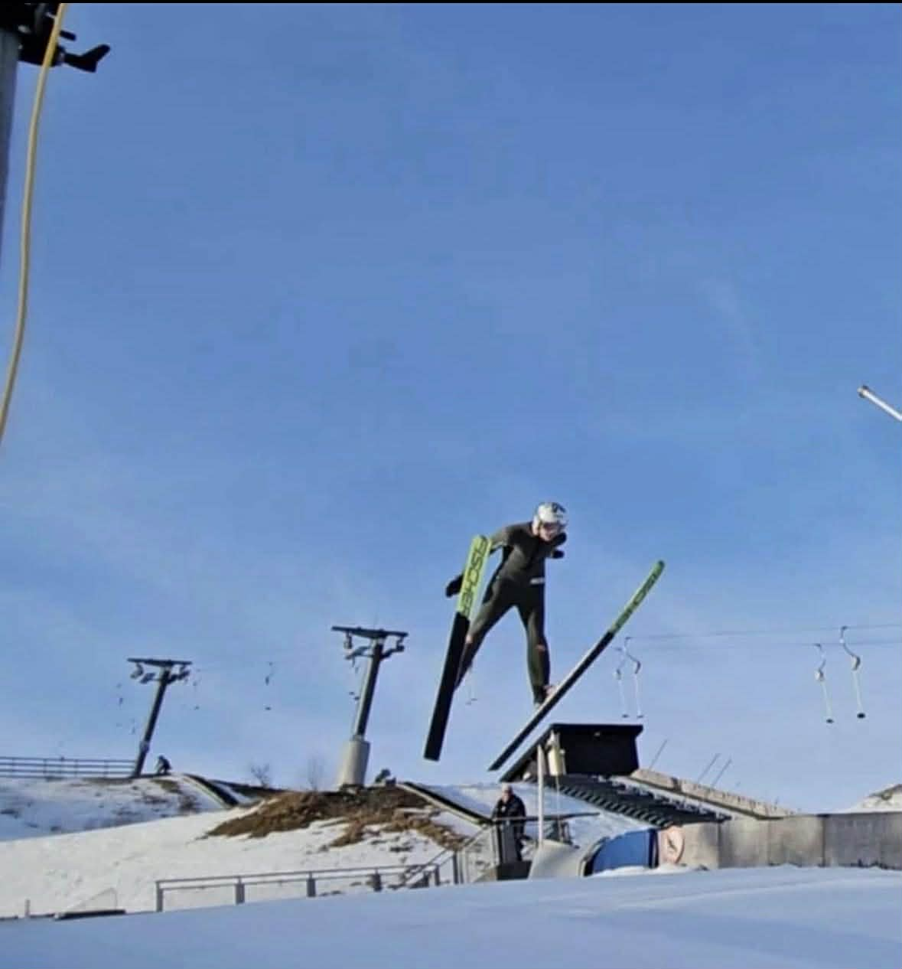

Arrangement 2025

I 2025 ble ett veldig bra år for Budorrennet tross lite snø. Det var 533 som fullførte Budorrennet og 21 som gjennomførte Budorrennet ½ distanse. Vinneren i kvinneklassen ble Fanny Marie Møller Endresen på tiden 1.59.16 og i herreklassen vant verdens beste langløper de siste årene Andreas Nygård på tiden 1.41.51. Tidene er ikke sammenliknbare da løypa ble lagt om. Se kartet lenger ned.

I 2025 opplevde vi stor pågang av mange løpere på grunn av lite snø flere steder. Vi fikk akkurat nok snø til å kjøre ett forsvarlig skirenn. På grunn av omlegging av løype og parkeringskapasitet satt vi ett tak på 600 påmeldte. Etter interessen å dømme kunne vi fint ha nådd 800 påmeldte. Det er en økende interesse for turrenn og på grunn av vår renndato er det mange turløpere som vil sikre seg seeding tidlig i sesongen. I tillegg har vi de siste årene fått med oss mange SKI CLASSICS løpere som ikke har renn så tidlig i januar. Det er heller ikke noen andre turrenn på Østlandet første helga i januar. Vi har også i 20205 fortsatt samarbeidet om Skiplukker'n Langløpscup Innlandet. I 2025 ble cupen bli arrangert sammen med Vang Skiløperforening, Østby IL og Skrautvål IL.

Vi vil takke vår dyktige dugnadsgjeng, uten dere kunne vi ikke arrangert rennet.

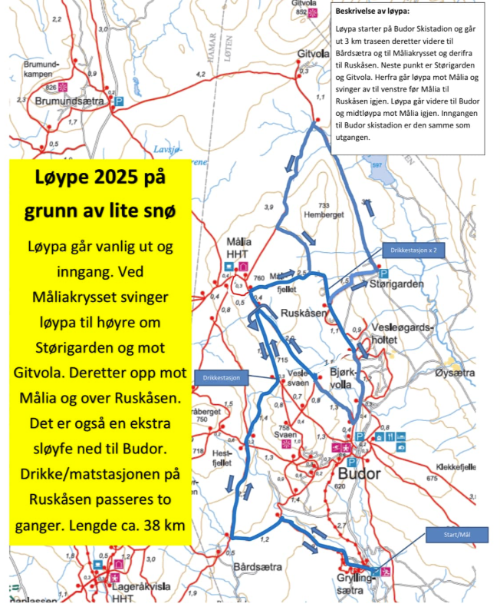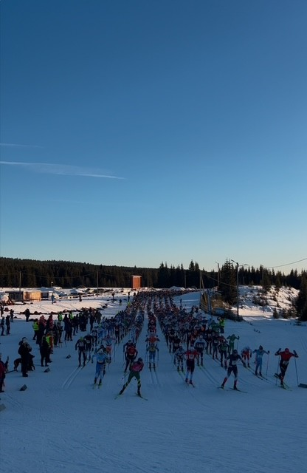
Martin Skramstad

Skihytta – Årsmelding
Skihytta på Budor Skistadion, som ligger et par kilometer før Budor i Budorvegen 1200, er godt vedlikeholdt og har blitt oppdatert med nye møbler og utstyr de siste årene. Storsalen er utstyrt med prosjektor, og hele hytta har bredbånd. Vi er stolte av hytta og leier den ut både til medlemmer og andre som ønsker å bruke den til ulike arrangementer. Denne sesongen har vi fått satt opp et gjerde rundt hytta for å hindre at beitedyr legger seg ved inngangene. Det har vært lav etterspørsel etter utleie i år, men prisene er uendret, og medlemmer i NL-ski får fortsatt rabatterte priser. Skoler og barnehager i Løten får bruke hytta gratis, men denne vinteren har kun én skole og én barnehage benyttet seg av tilbudet, selv om det tidligere har vært populært.
Oktober 2025 arrangerte vi jubileumsfest for klubbens æresmedlemmer, medlemmer, sponsorer og samarbeidspartnere. Hytteansvarlig legger utleie inn i kalenderen på NL-ski sine hjemmesider, og leietakere mottar leiekontrakt med regler og kostnader som signeres og returneres. Kasserer sender faktura, og leie skal betales før bruk. Prisene er som følger: 3000 kroner for medlemmer, 4500 kroner for øvrige, gratis dagsleie for skoler og barnehager i Løten med tilgang til toaletter og storsal, 2000 kroner i vanlig dagsleie, 2500 kroner for dagsleie av skistadion, og fast leie etter avtale med leder. Renhold utføres av Martine Cae Ottosen etter avtale.
Hytta består av en underetasje med gang, sofakrok, møtebord, garderober, toaletter og teknisk rom.. I andre etasje ligger storsalen, som har plass til 50–60 personer. Her finnes også toalett, fullt utstyrt kjøkken, kontor, fryser, kjølerom og dekketøy til rundt 70 personer. Varmepumpa oppe ble byttet ut med en ny, etter at den gamle ble ødelagt
Det er foreløpig ingen overnattingsmuligheter på Gryllingsætra, men dette kan vurderes videre for å kunne tilby samlingsmuligheter for klubber og foreninger, ettersom det finnes få overnattingsalternativer i området. Ansvarlig for utleie er Iren Johnsrud, som kan kontaktes på 95122977 eller skihytta@nlski.no.
Løten, 05.03.2026
Iren Johnsrud
Kasserer
- Bruke Power Office til å betale og sende fakturaer og bokføre bilag.
- Ha oversikt over penger på konto
- Delta på styremøter
- Sende ut medlemskontingent – og fakturaer for deltakelse på klubbrenn alpint.
- Jeg har godtatt og avsluttet medlemskap. Hjulpet til med å lage familie medlemskap på klubbadmin på NIF sine sider. (Vet ikke om dette er kasserer sin jobb)
- Ha kontakt med regnskapsfører (nytt fra 2025)
- Sende bilag til regnskapsfører fra Bypass og Vipps. Bl.a.
- Bilag fra Eq-timing er det noen andre som mottar. Det skulle vært ordnet sånn at det kom til kasserer-mailen. Lettere for alle.

Hilde Evensen

